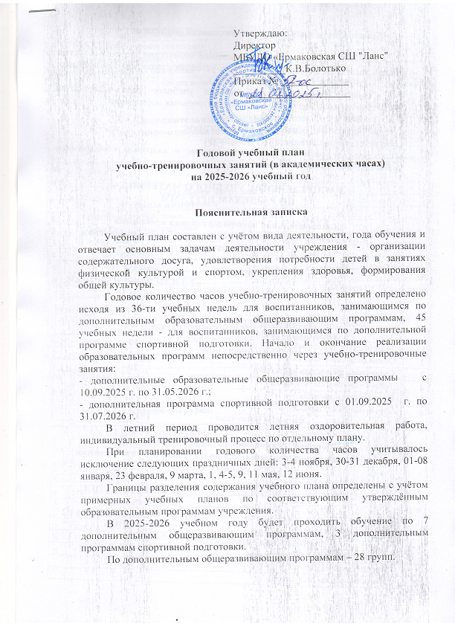

По дополнительной программе спортивной подготовки – 4 группы.

Учебный план определяет оптимальное количество часов на освоение знаний, умений и навыков, подлежащих усвоению, развитию двигательных качеств, которые должны достичь учащиеся.

Освоение программного материала учебного года завершается обязательным выполнением учащимися контрольных нормативов.

Учебный план составлен на основании:

- устава учреждения, образовательных программ;

- соответствует лицензионной деятельности;

- составлен в соответствии с материальным и кадровым обеспечением учреждения на начало учебного года.

**РАСПРЕДЕЛЕНИЕ УЧЕБНОГО МАТЕРИАЛА**

**ПО РАЗДЕЛАМ ПРГРАММ**

**Дополнительная общеразвивающая программа**

**"Спортивно-оздоровительная подготовка" 1-2 года обучения**

**(36 учебных недель)**

|  |  |  |  |
| --- | --- | --- | --- |
| **№ п\п** | **Группы:** | | **ла4(СОГ2),**  **п2-3 (СОГ2), ла2 (СОГ1), в5 (СОГ1)** |
|  | **Недельная нагрузка:** | | **4** |
|  | | **Разделы подготовки** |  |
| **1** | Теоретическая подготовка | | **10** |
| **2** | Общая физическая подготовка | | **67** |
| **3** | Специальная физическая подготовка | | **29** |
| **4** | Технико-тактическая подготовка | | **28** |
| **5** | Контрольные испытания | | **4** |
| **6** | Соревновательная подготовка | | **6** |
|  | Общее количество часов | | **144 часа** |

**Дополнительная общеразвивающая программа**

**"Спортивно-оздоровительная подготовка" 3-4 года обучения**

**(36 учебных недель)**

|  |  |  |  |
| --- | --- | --- | --- |
| **№ п\п** | **Группы:** | | **ла3 (СОГ4), в1 (СОГ4), , п1(СОГ4), вб2(СОГ4), рб1,3(СОГ3), к1(СОГ4), ф1,2 (СОГ3)** |
|  | **Недельная нагрузка:** | | **4** |
|  | | **Разделы подготовки** |  |
| **1** | Теоретическая подготовка | | **8** |
| **2** | Общая физическая подготовка | | **67** |
| **3** | Специальная физическая подготовка | | **31** |
| **4** | Технико-тактическая подготовка | | **28** |
| **5** | Контрольные испытания | | **4** |
| **6** | Соревновательная подготовка | | **6** |
|  | Общее количество часов | | **144 часа** |

**Дополнительная общеразвивающая программа**

**"Спортивно-оздоровительная подготовка" 5-6 года обучения**

**(36 учебных недель)**

|  |  |  |  |
| --- | --- | --- | --- |
| **№ п\п** | **Группы:** | | **в2-4 (СОГ6), вб3-4 (СОГ5)** |
|  | **Недельная нагрузка:** | | **4** |
|  | | **Разделы подготовки** |  |
| **1** | Теоретическая подготовка | | **6** |
| **2** | Общая физическая подготовка | | **69** |
| **3** | Специальная физическая подготовка | | **31** |
| **4** | Технико-тактическая подготовка | | **28** |
| **5** | Контрольные испытания | | **4** |
| **6** | Соревновательная подготовка | | **6** |
|  | Общее количество часов | | **144 часа** |

**Дополнительная общеразвивающая программа**

**"Лёгкая атлетика" 6 года обучения**

**(36 учебных недель)**

|  |  |  |
| --- | --- | --- |
| **№ п\п** | **Группы:** | **ла1 (СОГ6)** |
| **Недельная нагрузка** | | **8 ч.** |
| **Разделы программы** | |  |
| 1 | **Теоретическая подготовка** | **20** |
| 2 | **Общая физическая подготовка** | **98** |
| 3 | **Специальная физическая подготовка** | **66** |
| 4 | **Техническая подготовка** | **58** |
| 5 | **Тактическая подготовка** | **17** |
| 6 | **Участие в спортивных соревнованиях** | **10** |
| 7 | **Контрольные мероприятия** | **4** |
| 8 | **Инструкторская и судейская практика** | **5** |
| 9 | **Психологическая подготовка** | **10** |
|  |  | **288 часов** |

**Дополнительная общеразвивающая программа**

**"Русская лапта"**

**(36 учебных недель)**

|  |  |  |
| --- | --- | --- |
| **№ п\п** | **Группы:** | **л 1, 3-5 (СОГ2)** |
| **Недельная нагрузка** | | **4 ч.** |
| **Разделы программы** | |  |
| 1 | **Техника безопасности** | **1** |
| 2 | **Основы теоретических знаний** | **5** |
| 3 | **Общая физическая подготовка** | **33** |
| 4 | **Специальная физическая подготовка** | **33** |
| 5 | **Техническая подготовка** | **31** |
| 6 | **Тактическая подготовка** | **15** |
| 7 | **Учебные и тренировочные игры** | **7** |
| 8 | **Участие в соревнованиях** | **15** |
| 9 | **Контрольные испытания** | **4** |
|  |  | **144 часа** |

**Дополнительная общеразвивающая программа**

**"Баскетбол"**

**(36 учебных недель)**

|  |  |  |
| --- | --- | --- |
| **№ п\п** | **Группы:** | **б2 (СОГ3)** |
| **Недельная нагрузка** | | **4 ч.** |
| **Разделы программы** | |  |
| 1 | **Основы знаний** | **14** |
| 2 | **Общая физическая подготовка** | **50** |
| 3 | **Специальная физическая подготовка** | **37** |
| 4 | **Технико-тактическая подготовка** | **37** |
| 5 | **Контрольные нормативы** | **6** |
|  |  | **144 часа** |

**Дополнительная общеразвивающая программа**

**"Рукопашный бой "**

**(36 учебных недели)**

|  |  |  |  |
| --- | --- | --- | --- |
| **№ п\п** | **Группы:** | | **рб2 (СОГ5)** |
|  | **Недельная нагрузка:** | | **8** |
|  | | **Разделы подготовки** |  |
| **1** | Теоретическая подготовка | | **8** |
| **2** | Общая физическая подготовка | | **128** |
| **3** | Специальная физическая подготовка | | **56** |
| **4** | Техническая подготовка | | **28** |
| **5** | Тактическая подготовка | | **34** |
| **6** | Соревновательная подготовка | | **14** |
| **7** | Психологическая подготовка | | **6** |
| **8** | Инструкторская и судейская практика | | **8** |
| **8** | Контрольные испытания | | **6** |
|  | Общее количество часов | | **288 часов** |

**Дополнительная общеразвивающая программа**

**"КИОКУСИНКАЙ"**

**(36 учебных недели)**

|  |  |  |  |
| --- | --- | --- | --- |
| **№ п\п** | **Группы:** | | **к2 (СОГ4)** |
|  | **Недельная нагрузка:** | | **8** |
|  | | **Разделы подготовки** |  |
| **1** | Теоретическая подготовка (ТП) | | **12** |
| **2** | Общая физическая подготовка (ОФП) | | **148** |
| **3** | Специальная физическая подготовка | | **77** |
| **4** | Технико-тактическая подготовка | | **28** |
| **5** | Соревновательная подготовка | | **10** |
| **6** | Психологическая подготовка | | **5** |
| **7** | Инструкторская и судейская практика | | **2** |
| **8** | Контрольные испытания | | **6** |
|  | Общее количество часов | | **288 часов** |

**Дополнительная общеразвивающая программа**

**"ЛЫЖНЫЕ ГОНКИ"**

**(36 учебных недели)**

|  |  |  |  |
| --- | --- | --- | --- |
| **№ п\п** | **Группы:** | | **лж1 (СОГ2)** |
|  | **Недельная нагрузка:** | | **4** |
|  | | **Разделы подготовки** |  |
| **1** | Теоретическая подготовка (ТП) | | **8** |
| **2** | Общая физическая подготовка (ОФП) | | **61** |
| **3** | Специальная физическая подготовка | | **25** |
| **4** | Технико-тактическая подготовка | | **28** |
| **5** | Соревновательная подготовка | | **6** |
| **6** | Другие виды спорта | | **12** |
| **7** | Контрольные испытания | | **4** |
|  | Общее количество часов | | **144 часа** |

**Дополнительная программа спортивной подготовки**

**"Вольная борьба "**

**(45 учебных недель+7 недель самостоятельной работы)**

|  |  |  |  |
| --- | --- | --- | --- |
| **№ п\п** | **Группы:** | | **ВБ1 (НП3)** |
|  | **Недельная нагрузка:** | | **8** |
|  | | **Разделы подготовки** |  |
| **1** | Теоретическая подготовка | | **9** |
| **2** | Общая физическая подготовка | | **201** |
| **3** | Специальная физическая подготовка | | **83** |
| **3** | Техническая подготовка | | **25** |
| **4** | Тактическая подготовка | | **18** |
| **5** | Психологическая подготовка | | **18** |
| **6** | Контрольные мероприятия | | **6** |
|  | Общее количество часов | | **360** |
|  | **Самостоятельная работа** | |  |
| **1** | Медицинские, медико-биологические мероприятия | | **3** |
| **2** | Восстановительные мероприятия | | **9** |
| **3** | ОФП | | **35** |
| **4** | Теоретическая подготовка | | **9** |
|  | Общее количество часов на самостоятельную подготовку | | **56** |
|  | ИТОГО | | **416** |

**Дополнительная программа спортивной подготовки**

**"Лапта "**

**(42 учебных недель+10 недель самостоятельной работы)**

|  |  |  |  |
| --- | --- | --- | --- |
| **№ п\п** | **Группы:** | | **Л6 (НП2)** |
|  | **Недельная нагрузка:** | | **8** |
|  | | **Разделы подготовки** |  |
| **1** | Теоретическая подготовка | | **17** |
| **2** | Общая физическая подготовка | | **117** |
| **3** | Специальная физическая подготовка | | **86** |
| **4** | Техническая подготовка | | **75** |
| **5** | Тактическая подготовка | | **17** |
| **6** | Психологическая подготовка | | **17** |
| **7** | Контрольные мероприятия | | **6** |
| **8** | Интегральная подготовка | | **9** |
|  | Общее количество часов | | **344** |
|  | **Самостоятельная работа** | |  |
| **1** | Медицинские, медико-биологические мероприятия | | **7** |
| **2** | Восстановительные мероприятия | | **7** |
| **3** | ОФП | | **41** |
| **4** | Теоретическая подготовка | | **17** |
|  | Общее количество часов на самостоятельную подготовку | | **72** |
|  | ИТОГО | | **416** |

**Дополнительная программа спортивной подготовки**

**"Баскетбол"**

**(42 учебных недель+10 недель самостоятельной работы)**

|  |  |  |  |  |
| --- | --- | --- | --- | --- |
| **№ п\п** | **Группы:** | | **Б3 (НП3)** | **Б1 (НП1)** |
|  | **Недельная нагрузка:** | | **8** | **6** |
|  | | **Разделы подготовки** |  |  |
| **1** | Теоретическая подготовка | | **20** | **15** |
| **2** | Общая физическая подготовка | | **60** | **50** |
| **3** | Специальная физическая подготовка | | **56** | **35** |
| **4** | Участие в спортивных соревнованиях | | **14** | **14** |
| **5** | Техническая подготовка | | **100** | **75** |
| **6** | Тактическая подготовка | | **20** | **15** |
| **7** | Психологическая подготовка | | **20** | **15** |
| **8** | Контрольные мероприятия | | **6** | **6** |
| **9** | Интегральная подготовка | | **40** | **25** |
|  | Общее количество часов | | **336** | **250** |
|  | **Самостоятельная работа** | |  |  |
| **1** | Медицинские, медико-биологические мероприятия | | **2** | **2** |
| **2** | Восстановительные мероприятия | | **20** | **20** |
| **3** | ОФП | | **54** | **38** |
| **4** | Теоретическая подготовка | | **4** | **2** |
|  | Общее количество часов на самостоятельную подготовку | | **80** | **62** |
|  | ИТОГО | | **416** | **312** |

Заместитель директора А.В.Викулова